I. OSNOVNI PODATKI

Osnovna šola:  OŠ F. S. Finžgarja Lesce | Oddelek: 8. B | Učitelji, ki izvajajo učno enoto:  - Bernarda Zavrl  - Barbara Bajželj  - Mateja Alič  - Veronika Pegam  - Nik Hlade | Število ur: 2 (BIO), 1(MAT), 1 ODS, 2 (TIT)  Datumi izvedb:  BIOLOGIJA: 9. 10. - 15. 10. 2020  MATEMATIKA: 26. 5.  ODDELČNA SKUPNOST: 25. 5.  TEHNIKA IN TEHNOLOGIJA  ( v manjših skupinah):  1. skupina (31. 5. in 14. 6.) ter  2. skupina (10. 6. in 17. 6.)
Naslov učne enote: Kako se izognemo jezikovnim oviram pri posredovanju znanja?
Cilji in standardi iz UN po predmetih:
Predmet 1: BIO | Cilji:  - prevzema različne vloge pri delu skupine, upošteva delitev dela in se zaveda pomena prispevka posameznika za uspeh celotne skupine  - po korakih raziskovanja načrtujejo raziskavo  - postavljajo in preverjajo raziskovalno vprašanje  - Zna rokovati z mikroskopom  - Spozna, kako deluje mikroskop  - Zna povedati, kaj je celica | Minimalni standardi:  - zna sklepati, na čem temelji znanstveni napredek  Standardi:  - našteje korake raziskovanja postavi ustrezno raziskovalno vprašanje oz. hipotezo
Predmet 2: MAT | Cilji:  - uporabljajo geometrijsko znanje za reševanje življenjskih problemov | Minimalni standardi:  - uporablja skico pri reševanju geometrijskih nalog  Standardi:  - uporablja transformacije pri reševanju nalog ravninske in prostorske geometrije
Predmet 3: TIT | Cilji:  - Oblikujejo zamisel in izdelajo model celice iz različnih materialov, ki so nam na voljo | Minimalni standardi:  - Sodeluje pri razvoju zamisli in iskanju najustreznejše rešitve
Predmet 4: ODS | Cilj:  - Zna uporabiti primerno verbalno in neverbalno komunikacijo, da izrazi svoje mnenje oziroma deli svoje ideje.

Vključeni predmeti:  - BIO  - MAT  - TIT  - ODS  Druga oblika izvedbe: / | Uporabljena digitalna orodja:  - Padlet  - Linoit | Izbrane STEM-kompetence (2):  - KOMUNIKACIJA  - SODELOVANJE | Uporabljena načela načrtovanja STEM-učne enote:  - REŠEVANJE PROBLEMOV  - PREDMETNA IN MEDPREDMETNA ZNANJA  - INŽENIRSKI PRISTOP  - SMISELNA RABA TEHNOLOGIJE  - REALNE, ŽIVLJENJSKE SITUACIJE  - USTREZNE UČNE METODE

II. POTEK IZVEDBE
0. korak – predpriprava: Kriteriji za veščino izvedeni pred 1. korakom (opis v III. Delu SP)

OSNOVNE INFORMACIJE  Čas trajanja: 45 min  Učitelj/-i, ki izvajajo dejavnosti:  - Nik Hlade  - Bernarda Zavrl | Predmet/-i, pri katerem poteka/-jo dejavnost/-i:  - ODS  STEM-kompetenca, ki je v ospredju:  - Komunikacija  - Sodelovanje | Dejavnost/-i:  1. Sooblikovanje kriterijev uspešnosti  za sodelovanje in komunikacijo  2. Izmenjava mnenj in vprašanj z  uporabo nenasilne komunikacije –  primeri.  Dokazi, ki nastajajo:  - Mnenja Padlet  - Veriga prijaznosti | Elementi formativnega spremljanja (označimo rdeče):  - sooblikovanje/predstavitev namenov učenja  - sooblikovanje/predstavitev kriterijev uspešnosti  - postavljanje vprašanj  - razredna diskusija  - podajanje povratne informacije  - odziv na povratno informacijo  - samovrednotenje  - vrstniško vrednotenje | Vloga digitalnih orodij:  A) pošiljanje in/ali prikazovanje in/ali deljenje  B) analiziranje in/ali procesiranje, obdelava  C) interaktivno okolje  Digitalna orodja + vloga/FS*:  Padlet

1. korak - orientiranje: IZBIRA REALNEGA PROBLEMA (svetovnega/lokalnega) SODOBNE DRUŽBE POVEZANEGA S CILJI TRAJNOSTNEGA RAZVOJA
OSNOVNE INFORMACIJE  Zaporedna ura v enoti:  Čas trajanja: 1  Učitelj/-i, ki izvajajo dejavnosti:  - Barbara Bajželj | Predmet/-i, pri katerem poteka/-jo dejavnost/-i:  - BIO  STEM-kompetenca, ki je v ospredju:  - Komunikacija  - Sodelovanje | Dejavnost/-i (naslov):  3. Diskusija in preverjanje predznanja  na temo uporabe znanja, namenov  učenja in raziskovanja  4. Skupinsko načrtovanje raziskave po  korakih, oblikovanje hipotez na  temo, kako deluje mikroskop oz.  kakšno sliko prikaže.  5. Vsi smo iz celic, najmanjših  osnovnih gradnikov.  Dokazi, ki nastajajo:  - Mnenja v Padlet-u  - Oddana poročila. | Elementi formativnega spremljanja (označimo rdeče):  - sooblikovanje/predstavitev namenov učenja  - sooblikovanje/predstavitev kriterijev uspešnosti  - postavljanje vprašanj  - razredna diskusija  - podajanje povratne informacije  - odziv na povratno informacijo  - samovrednotenje  - vrstniško vrednotenje | Vloga digitalnih orodij:  A) pošiljanje in/ali prikazovanje in/ali deljenje  B) analiziranje in/ali procesiranje, obdelava  C) interaktivno okolje  Digitalna orodja + vloga/FS*:  - Uporaba interaktivnega učbenika in drugih spletnih virov.  - Padlet
*4C Padlet: če načrtujemo uporabo Padlet-a kot interaktivnega okolja za razredno diskusijo

2. korak – konceptualizacija: ISKANJE REŠITVE/-EV
OSNOVNE INFORMACIJE  Zaporedna ura v enoti:  Čas trajanja: MAT: 15 min  TIT: 45 min  Učitelj/-i, ki izvajajo dejavnosti:  - Mateja Alič  - Veronika Pegam | Predmet/-i, pri katerem poteka/-jo dejavnost/-i:  - MAT  - TIT  STEM-kompetenca, ki je v ospredju:  - sodelovanje | Dejavnost/-i (naslov)  6. Matematično mikroskopiranje.  7. Povečajmo očem nevidno.  Dokazi, ki nastajajo:  - Prezrcaljene črke na učnem listu.  - Narisana skica povečane celice. | Elementi formativnega spremljanja (označimo rdeče):  - sooblikovanje/predstavitev namenov učenja  - sooblikovanje/predstavitev kriterijev uspešnosti  - postavljanje vprašanj  - razredna diskusija  - podajanje povratne informacije  - odziv na povratno informacijo  - samovrednotenje  - vrstniško vrednotenje | Vloga digitalnih orodij:  A) pošiljanje in/ali prikazovanje in/ali deljenje  B) analiziranje in/ali procesiranje, obdelava  C) interaktivno okolje  Digitalna orodja + vloga/FS*:  - Linoit

3. korak – raziskava: PREIZKUŠANJE REŠITVE/-EV
OSNOVNE INFORMACIJE  Zaporedna ura v enoti:  Čas trajanja: 1  Učitelj/-i, ki izvajajo dejavnosti:  - Barbara Bajželj  - Veronika Pegam  - Mateja Alič | Predmet/-i, pri katerem poteka/-jo dejavnost/-i:  - BIO  - TIT  - MAT  STEM-kompetenca, ki je v ospredju:  - Sodelovanje | Dejavnost/-i (naslov)  8. Mikroskopiranje črk ter drugega  primernega materiala.  9. Zrcaljenje človeške celice v koordinatnem  sistemu.  10. Izdelava celice z uporabo različnih  materialov.  Dokazi, ki nastajajo:  - Skice v poročilu ter fotografije opazovanih objektov.  - Prezrcaljena človeška celica na učnem listu.  - Izdelan model celice. | Elementi formativnega spremljanja (označimo rdeče):  - sooblikovanje/predstavitev namenov učenja  - sooblikovanje/predstavitev kriterijev uspešnosti  - postavljanje vprašanj  - razredna diskusija  - podajanje povratne informacije  - odziv na povratno informacijo  - samovrednotenje  - vrstniško vrednotenje | Vloga digitalnih orodij:  A) pošiljanje in/ali prikazovanje in/ali deljenje  B) analiziranje in/ali procesiranje, obdelava  C) interaktivno okolje  Digitalna orodja + vloga/FS*:  /

4. korak – sklepanje: VREDNOTENJE REŠITVE/-EV
OSNOVNE INFORMACIJE  Zaporedna ura v enoti:  Čas trajanja: 15 min  Učitelj/-i, ki izvajajo dejavnosti:  - Veronika Pegam  - Barbara Bajželj | Predmet/-i, pri katerem poteka/-jo dejavnost/-i:  - TIT  - BIO  STEM-kompetenca, ki je v ospredju:  - Sodelovanje  - Komunikacija | Dejavnost/-i (naslov)  11. Preverijo hipotezo.  12. Predstavitve izdelanih modelov celic.  Dokazi, ki nastajajo:  - Poročilo mikroskopiranja | Elementi formativnega spremljanja (označimo rdeče):  - sooblikovanje/predstavitev namenov učenja  - sooblikovanje/predstavitev kriterijev uspešnosti  - postavljanje vprašanj  - razredna diskusija  - podajanje povratne informacije  - odziv na povratno informacijo  - samovrednotenje  - vrstniško vrednotenje | Vloga digitalnih orodij:  A) pošiljanje in/ali prikazovanje in/ali deljenje  B) analiziranje in/ali procesiranje, obdelava  C) interaktivno okolje  Digitalna orodja + vloga/FS*:  /

5. korak – diskusija: RAZPRAVLJANJE O REŠITVAH
OSNOVNE INFORMACIJE  Zaporedna ura v enoti:  Čas trajanja: 15 min  Učitelj/-i, ki izvajajo dejavnosti:  - Bernarda Zavrl  - Nik Hlade | Predmet/-i, pri katerem poteka/-jo dejavnost/-i:  - ODS  STEM-kompetenca, ki je v ospredju:  - komunikacija | Dejavnost/-i (naslov)  13. Reševanje evalvacijskega vprašalnika.  Dokazi, ki nastajajo:  - Lističi z evalvacijskim vprašalnikom. | Elementi formativnega spremljanja (označimo rdeče):  - sooblikovanje/predstavitev namenov učenja  - sooblikovanje/predstavitev kriterijev uspešnosti  - postavljanje vprašanj  - razredna diskusija  - podajanje povratne informacije  - odziv na povratno informacijo  - samovrednotenje  - vrstniško vrednotenje | Vloga digitalnih orodij:  A) pošiljanje in/ali prikazovanje in/ali deljenje  B) analiziranje in/ali procesiranje, obdelava  C) interaktivno okolje  Digitalna orodja + vloga/FS*:  /
- Podroben opis dejavnosti zapišemo v tabelo spodaj

III. NATANČNO NAČRTOVANJE STEM-UČNE ENOTE OZ. DEJAVNOSTI
(Opomba: za prečne veščine obarvamo modro)

Korak | OBLIKOVANO/NAČRTOVANO SKUPAJ Z UČENCI
Korak | Nameni učenja:  Učim/-o se: | Učne dejavnosti (metode in oblike):  - ime/naslov dejavnosti  - opis dejavnosti učenca  - priloge (oznaka, ime) | Kriteriji uspešnosti:  Uspešen/-a bom, ko bom: | Dokazi (pridobljeni tudi z IKT):  - ki izhajajo iz pogovorov med poukom  - ki izhajajo iz opazovanj  - izdelki
0. | - Prepoznati in vrednotiti dejavnike uspešnega dela v skupini.  - Prepoznati in vrednotiti dejavnike uspešne komunikacije pri delu v skupini. | 1. Sooblikovanje kriterijev uspešnosti za sodelovanje in komunikacijo.  2. Izražanje mnenja in podajanje povratne informacije. | - Skupaj s sošolci oblikoval-a vprašalnik, s katerim bomo lahko ovrednotili, kako uspešni smo pri komunikaciji in sodelovanju, kadar delamo v skupini.  - Na primeren, neneasilen način verbalno in neverbalno izrazil svoje mnenje. | Dejavnost 1:  Vprašalnik za samovrednotenje uspešnosti komunikacije.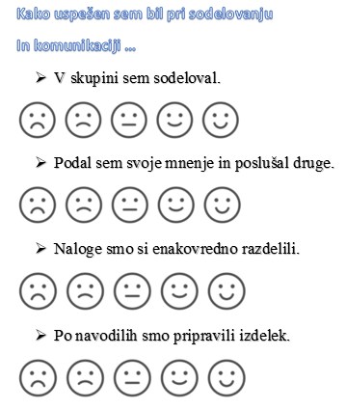  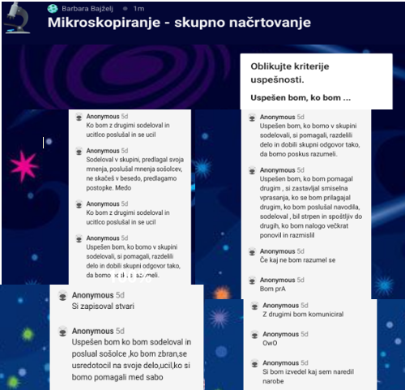  https://padlet.com/barbara_bajzelj78/c7r91969cn17lqdv  Dejavnost 2:  Veriga prijaznosti (zapis kratko izraženih mnenj in prijazne (a konstruktivne) povratne informacije).  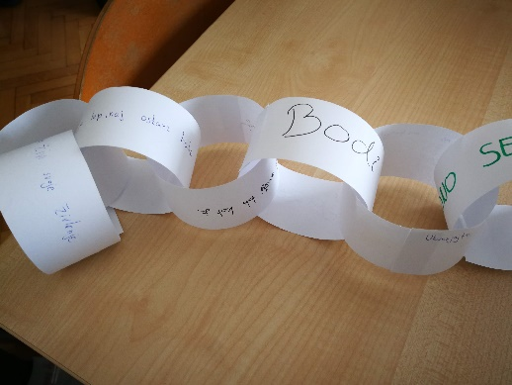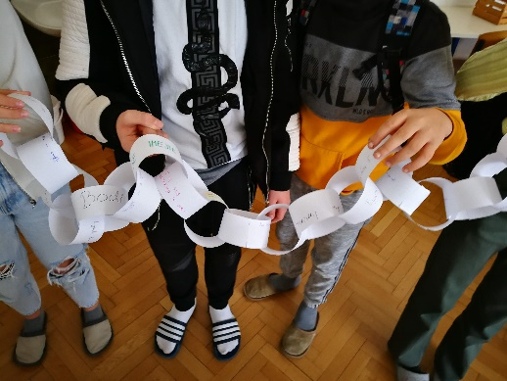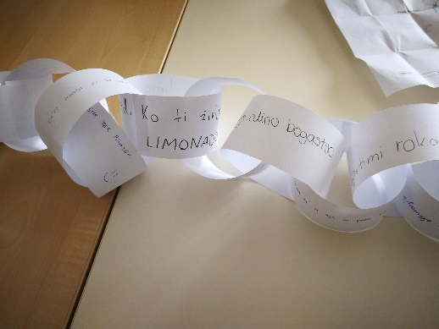
1. | - Pridobiti veščine, ki bodo prenosljive na druga področja  - Spoznati namen učenja/raziskovanja ter kako načrtujemo raziskavo  - Sodelovati v skupini  - Sprejemati in upoštevati mnenje drugih  - Kritično razmišljati in aktivno sodelovati v razpravi o tem, da pridobljeno znanje lahko uporabim na drugem področju.  - Spoznati osnovne gradnike našega telesa – celice.  - Uporabljati spletno digitalno orodje Padlet | 3. Diskusija in preverjanje predznanja na temo uporabe znanja, namenov učenja in raziskovanja  Najprej si ogledamo motivacijski videoposnetek, zakaj že od malih nog raziskujemo.  https://www.youtube.com/watch?v=Z1E5Bg6G3M0  Z učenci poteka diskusija na zastavljena vprašanja.  Ali obstaja “univerzalni jezik” pri načrtovanju in izvajanju raziskav? Ali prepoznam namen učenja o čem in znam znanje prenesti na drugo predmetno področje? Obstajajo jezikovne ovire pri tem, kako nekomu nekaj razložiti, da bo razumel? Preverjanje predznanja o tem, kako raziskujemo. https://padlet.com  4. Skupinsko načrtovanje raziskave po korakih, oblikovanje hipotez na temo, kako deluje mikroskop oz. kakšno sliko prikaže. Na primeru učenca, ki se udeleži šolskega krosa, spoznavajo korake raziskovanja, da jih bodo lahko uporabili pri svojem načrtovanju. Učencem zastavim problem. V naravi ob vodi opazijo bitje, ki ga še nikoli prej niso (pokažem jim prirejeno sliko bitja, ki vključuje vse skupine vretenčarjev). Podajajo vprašanja (zapišem jih na tablo), ki zadevajo vsa področja biologije, da bi bitje bolje spoznali. Pri tem razpravljamo, ali so njihova vprašanja smiselna. Nesmiselna vprašanja izločimo. Spoznajo, kaj je hipoteza in kaj vse je od nje odvisno v poteku raziskave. Prejmejo osnutek poročila (Priloga 1), ki ga sproti dopolnjujejo. V skupini načrtujejo raziskavo, v kateri bi ugotovili, kako deluje mikroskop, kakšno sliko prikaže.  5. Vsi smo iz celic, najmanjših osnovnih gradnikov. Kaj je celica ter katere tipe celic glede na organizme ločimo, učenci spoznajo ob ogledu interaktivnih vsebin v i-učbeniku. Omenim, da bodo pri izvajanju STEM učne enote na primeru celici ugotovili, da se znanje in veščine lahko uporablja tudi pri drugih predmetih.  https://www.irokusplus.si/izbirka/biologija-8 | - Aktivno sodeloval v razpravi o tem, da je možno znanje in veščine prenašati  - V Padlet-u oddal svoje razmišljanje  - Aktivno sodeloval in komuniciral v skupini  - Prispeval svoje ideje k skupnemu načrtu raziskave  - Oblikoval smiselno raziskovalno vprašanje in hipotezo.  - Spoznal celico ter različne tipe celice glede na skupino organizmov. | 3. dejavnost  Mnenja v Padletu-u (predznanje o uspešnem načrtovanju raziskave)  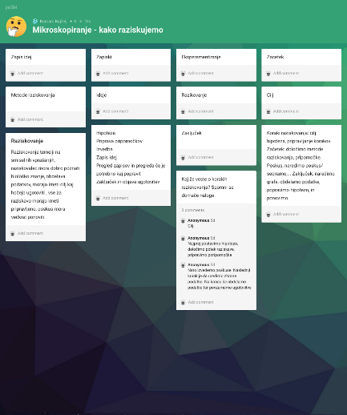  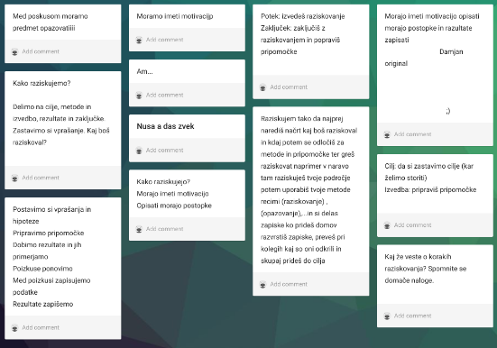  https://padlet.com/barbara_bajzelj78/mzp5qccifjquej0u  4. dejavnost:  Oddana poročila - hipoteza  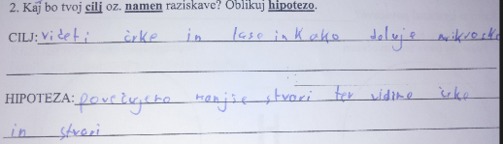  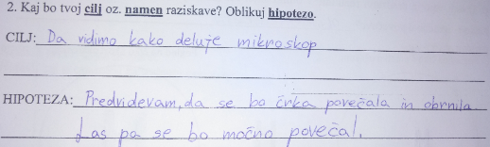  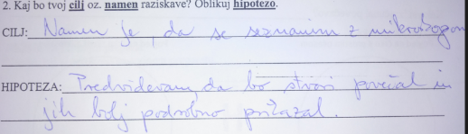
2. | - Katero matematično znanje potrebuješ za razumevanje delovanja mikroskopa?  - V koordinatnem sistemu prezrcali črke tako, da dobiš mikroskopsko sliko. Kaj ugotoviš?  - Sodelovati v skupini in upoštevati njene dogovore za izvedbo zadanih nalog.  - Pokazati ustvarjalnost pri izdelavi modelov. | 6. Matematično mikroskopiranje.  Učence spodbudim, da razmišljajo katera matematična znanja so potrebna pri razumevanju delovanja mikroskopa.  Svoje predloge zapišejo na samolepilne listke v Linoitu:  http://linoit.com/users/nik_hlade/canvases/Mikroskopiranje  Učenci rešijo 1. nalogo na učnem listu (Priloga 2).  7. Povečajmo očem nevidno.  V skupinah razmišljajo o materialih za izdelavo modela celice. Učenci najprej s skiciranjem pokažejo, kako si predstavljajo različne tipe celic. Nato skice opremijo z navedbo materiala za posamezen celični organel. Dogovorimo se, da naj bodo celice izdelane iz tistega, kar imajo doma na voljo (odpaden material, hrana, papir …). | - v Linoitu oddal listič svojega pogleda na tematiko  - zaznal povezavo med znanjem o preslikavah in koordinatnem sistemu in znanjem o mikroskopiranju  - Sodeloval v skupini in ustvarjalno prispeval k skupni skici modela celice | 6. dejavnost: objava idej na post listkih  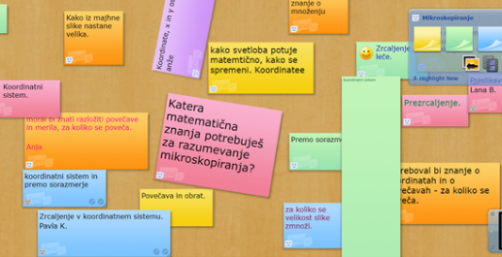  7. dejavnost  Skice modelov celic  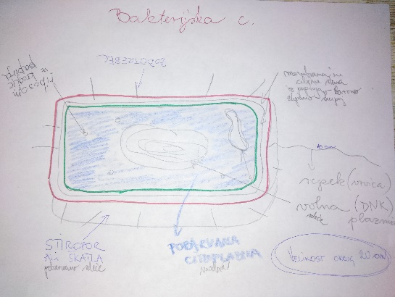
3. | - Uporabljajo geometrijsko znanje za reševanje življenjskih problemov.  - V koordinatnem sistemu prezrcali človeško celico.  - Sodelovati v skupini in pripraviti poročilo.  - Rokovati z mikroskopom in pripravljati ustrezne preparate.  - Slediti korakom raziskovanja.  - Ustvarjalno razmišljaj o uporabi različnih materialov za model celice. | 8. Mikroskopiranje črk ter drugega primernega materiala. V skupini si razdelijo naloge. Pripravijo potreben material in izvedejo poskus. V svoje poročilo sproti beležijo rezultate in pripravijo skupinske zaključke/diskusijo. Z mobilnimi telefoni fotografirajo opazovani objekt skozi okular.  9. Zrcaljenje človeške celice v koordinatnem sistemu.  Učenci rešijo 2. nalogo na učnem listu (Priloga 2).  Nato se razdelijo v pare ter si podajo povratno informacijo o rešeni nalogi. Če je potrebno sliko dopolnijo glede na mnenje sošolca in sošolke.  Ob koncu ure še učiteljica poda povratno informacijo vsakemu učencu posebej.  10.Izdelava celice z uporabo različnih materialov.  V skupini po skicirani celici izdelujejo svoje modele. Med izdelovanjem preverjajo ustreznost izbranih materialov in jih po potrebi zamenjajo z drugimi. Spoznavajo lastnosti različnih materialov. | - Podal konstruktivno povratno informacijo sošolcu/sošolki na rešeno nalogo.  - Utemeljil svoj postopek konstrukcije.  - Upošteval kriterije dobrega sodelovanja.  - Ugotovil, da v celici obstajajo simetrične in nesimetrične oblike.  - Izvedel raziskavo po korakih.  - Pokazal ustvarjalnost pri izdelavi modela celice. | 8. dejavnost:  Fotografije in skice opazovanih objektov.  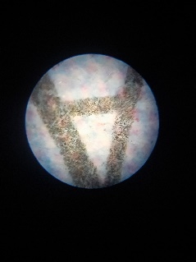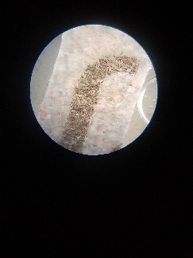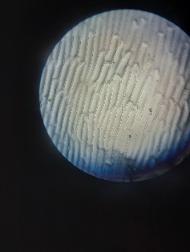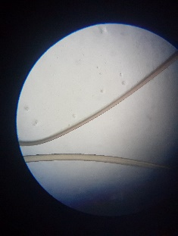  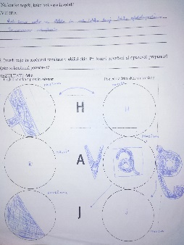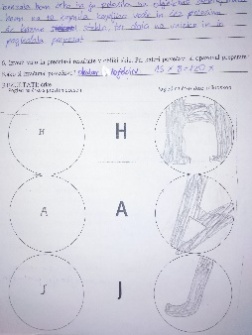  9. dejavnost:  Fotografirane konstrukcije v zvezku.  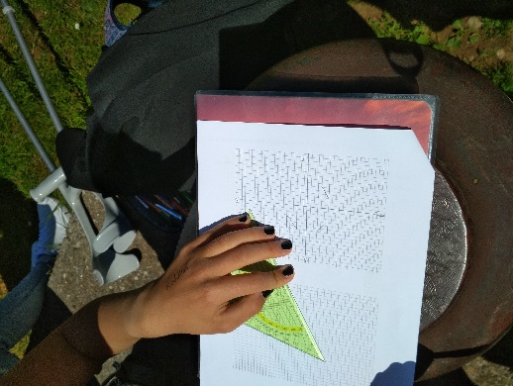  10. Dejavnost  Modeli celic  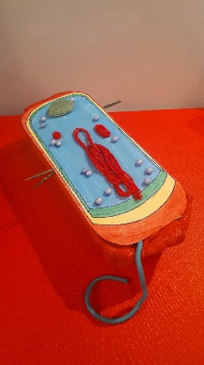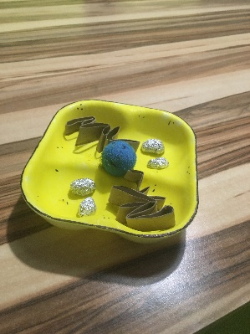  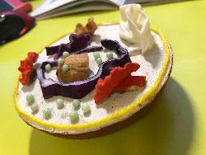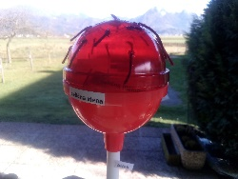
4. | - Kritično razmišljati o ustreznosti postavljene hipoteze  - Diskutirati in utemeljevati svoje mnenje ter sprejemati mnenje drugih.  - Delati povzetek in poudarek svojega dela pri predstavitvi izdelkov. | 11.Preverijo hipotezo.  Z diskusijo v skupini preverjajo pravilnost hipoteze. Razmišljajo, česa so se na novo naučili in bodo pri naslednjem postavljanju hipotez upoštevali.  12. Predstavitve izdelanih modelov celic.  Skupine predstavijo svoje modele in pojasnjujejo izbiro določenega materiala za izdelavo celice in njene vsebine. | - Ugotovil, ali je moja hipoteza ustrezna.  - Utemeljil izbiro materiala za izdelavo celice in model predstavil sošolcem. | 11. dejavnost  Poročilo mikroskopiranja.  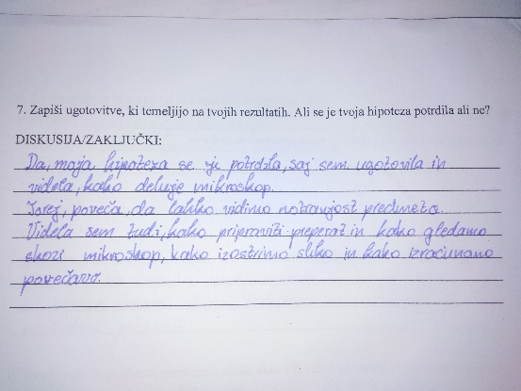  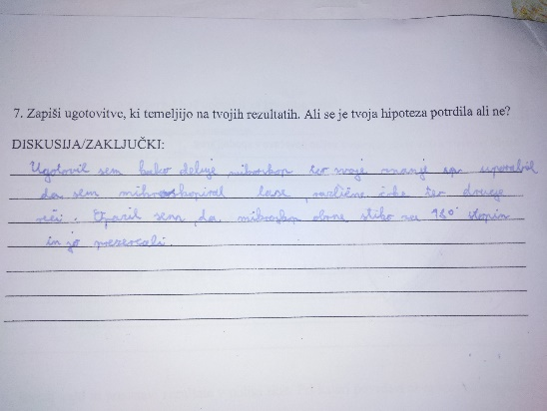
5. | - Podajati povratno informacijo,  - Samovrednotenje | 13. Reševanje evalvacijskega vprašalnika.  (Priloga 3) Učenci samostojno vsak zase vrednotijo svoje delo v skupini glede na zasledovani veščini sodelovanja in komunikacije skozi vse dejavnosti pri vseh izbranih predmetih. | - Znal podati povratno informacijo  - Samovrednotil svoje sodelovanje in komunikacijo v skupini pri vseh aktivnosti STEM učne enote glede na izbrane kriterije uspešnosti  - Kritično razmislil o uporabi pridobljenega znanja,  - osvojene cilje prepoznal kot koristne za življenje | 13. Dejavnost  Rešeni evalvacijski vprašalniki  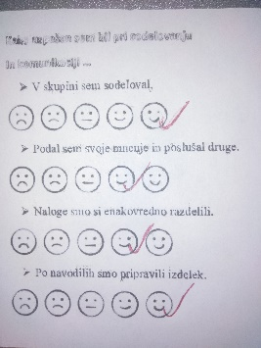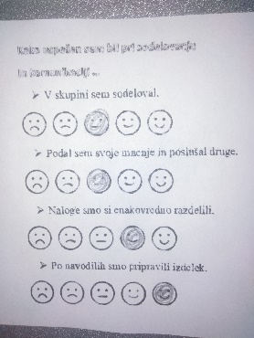

IV. UČNO-DELOVNI LISTI ZA UČENCE (priloženi in oštevilčeni kot Priloga 1, Priloga 2 …)

Priloga 1: Poročilo mikroskopiranja
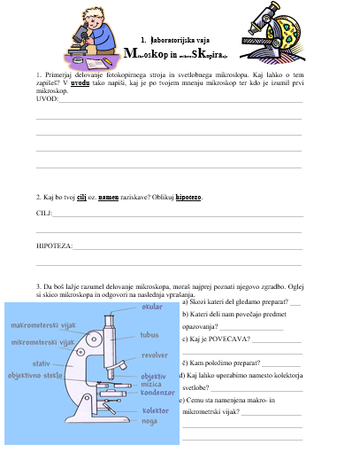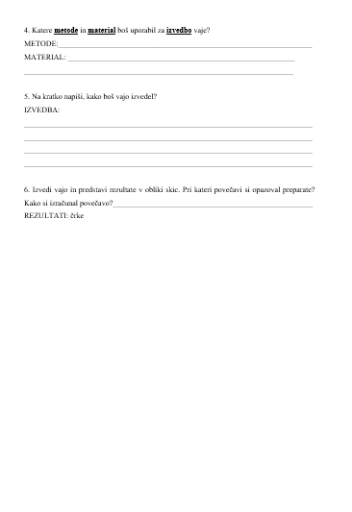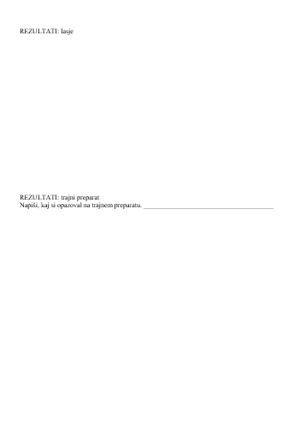
Priloga 2:
MATEMATIČNO MIKROSKOPIRANJE

1. V koordinatnem sistemu prezrcali naslednje velike tiskane črke H, A, N, M, F, L tako, da
dobiš mikroskopsko sliko.
Zrcaljenje v koordinatnem sistemu primerjaj z mikroskopiranjem. Opiši kaj ugotoviš?
2. V koordinatnem sistemu nariši postopek prikaza človeške celice na mikroskopu.

Priloga 3: Evalvacijski vprašalnik kriterijev uspešnosti

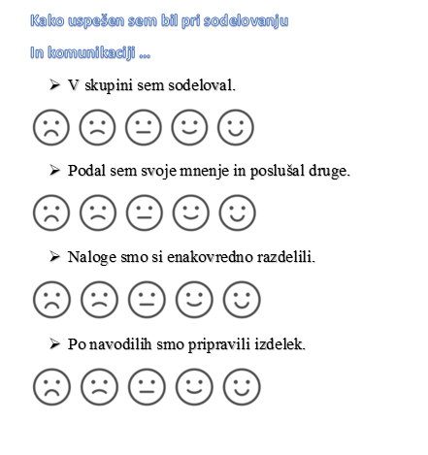

V. EVALVACIJA STEM UČNE ENOTE
1. Kakšni so dosežki učenca/-ev na področju kompetenc, ki smo jih razvijali pri STEM-učni enoti?

ZBIRNIK IZBRANIH DOKAZOV UČENCEV (pridobljenih z IKT) za razvijanje izbranih STEM-kompetenc
Opomba: Dokazi naj bodo vrednoteni v skladu z nameni učenja in s kriteriji uspešnosti na treh ravneh.
 | Korak, pri katerem je dokaz nastal  0. | 1. raven  Učenec je le bežno nakazal, kaj je potrebno za dobro delo skupine.  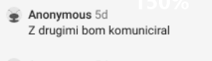 | 2. raven  Učenec je navedel nekaj dobrih lastnosti dela v skupini, vendar se je pretirano postavil v podrejeno vlogo v skupini.  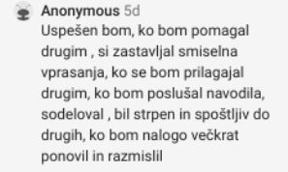 | 3. raven  Učenec je navedel ključne aktivnosti v skupini, ki dobro deluje.  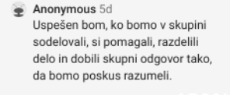
 | 1. | Učenec ima zelo malo predznanja o poteku raziskovanja. Omenil je le dva koraka raziskave.  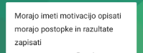  Učenec je zelo ohlapno oblikoval hipotezo.  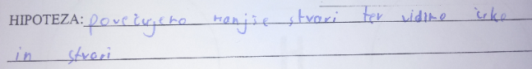 | Učenec je navedel vse korake raziskave, vendar še ne povsem razume zaporedja korakov raziskave.  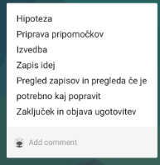  Učenka je uporabila ustrezen glagol, saj gre za predvidevanje, vendar še vedno preširoko.  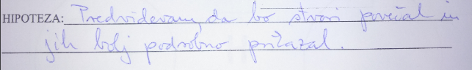 | Iz zapisa je razvidno, da ima učenec tudi že nekaj izkušenj z raziskovanjem. Iz zapisanega je razvidno, da se zna lotiti raziskave. Še več, svoje ugotovitve bi z nekom primerjal.  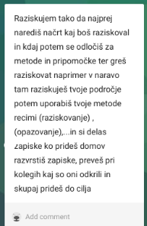  Učenka je s hipotezo že nakazala dve od treh lastnosti slike, ki jo prikaže mikroskop. Tore je dobro predvidevala.  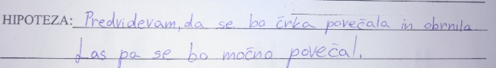
 | 2. | Skupina je izdelala preprost načrt/skico brez prostorske predstave. Skica je zelo skopo opremljena z informacijami za izdelavo modela. Vidi se, da je en učenec izdelal celotno skico.  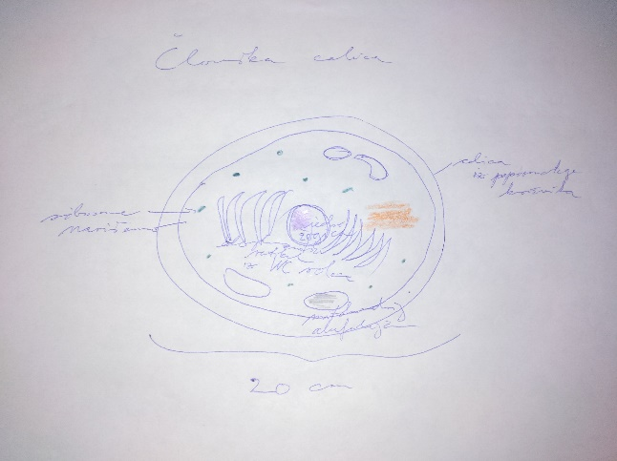 | Skupina je izdelala povprečno skico, kar pomeni, da bi bili lahko bolj natančni. Zamisel o celici iz hrane je sicer zelo domiselna.  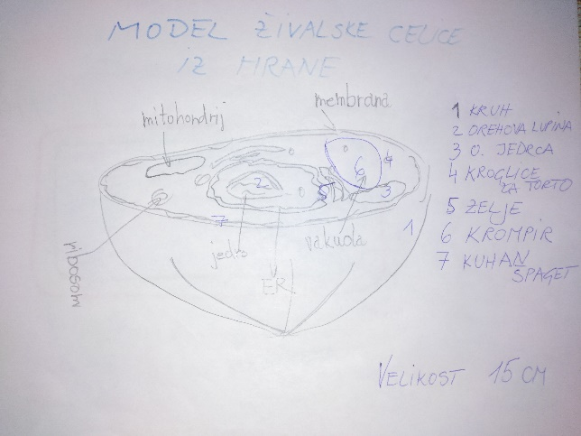 | Skupina je izdelala podrobno skico, iz katere je razvidno, da so učenci sodelovali med seboj. Izbor materialov je zelo raznolik.  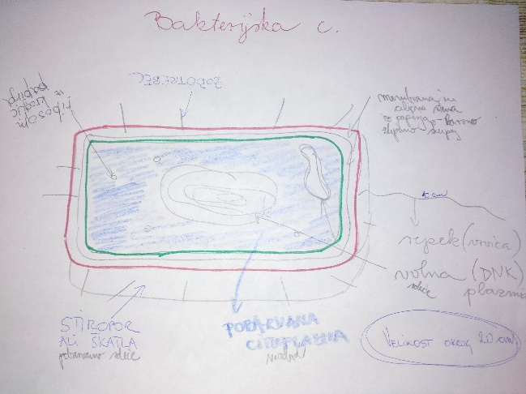
 | 3. | Učenka ni narisala realne skice opazovanih črk in ni bila pozorna na to, kako je vstavila preparat pod objektiv, kar bi ji zagotovo dalo odgovor na to, kakšno sliko prikaže mikroskop.  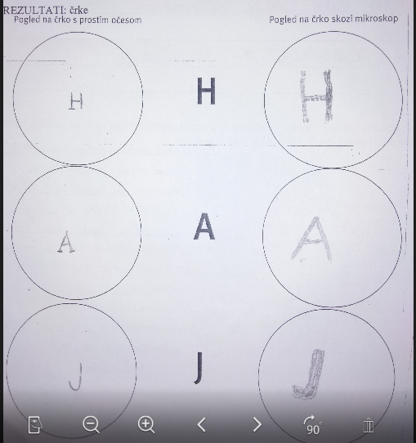  Učenec je sicer izbral pravo črko, z opazovanjem katere bi ugotovil, kakšno sliko prikaže mikroskop. Ni pa bil pozoren na to, kako je izrezano črko vstavil na preparat. Ugotovil je lahko le, da mikroskop sliko poveča.  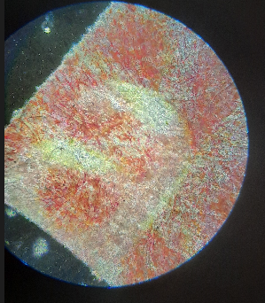  Kljub sošolkini konstruktivni povratni informaciji se učenec ni potrudil ter pri dopolnjevanju risbe ni upošteval njenih navodil.  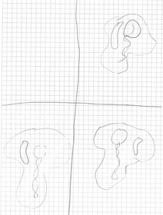  Skupina je izdelala preprost model z malo podrobnostmi. Iz model ni natančno razvidno, za kateri tip celic gre.  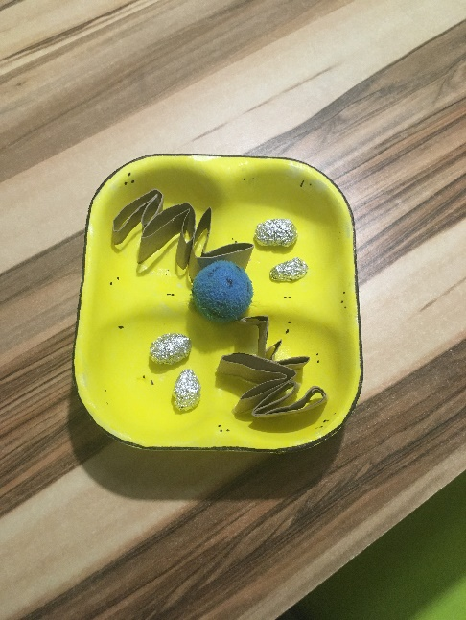 | Učenka je dokaj dobro opazovala, vendar ni bila povsem natančna oz. pozorna na to, kako vstavi črko pod objektiv. Na podlagi tega ne bo mogla oblikovati ustreznih zaključkov.  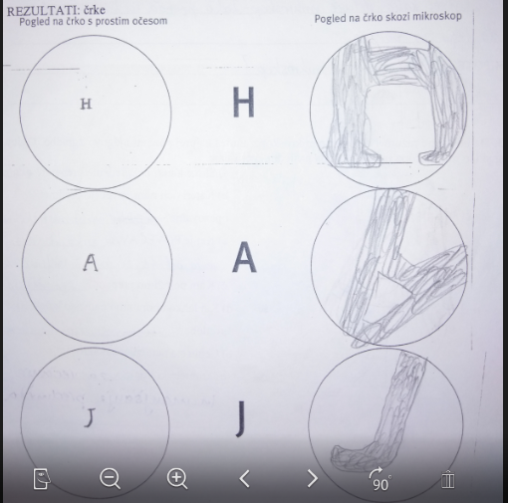  Učenec je izbral simetrično črko. Tako njegova fotografija ne pokaže v celoti, kakšno sliko prikaže mikroskop. Ugotovil je lahko le, da mikroskop sliko poveča in obrne na glavo.  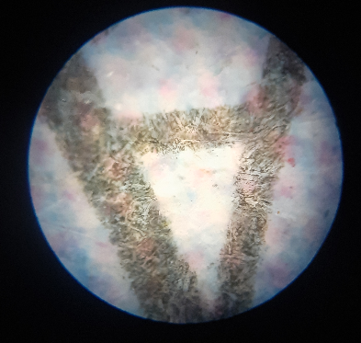  Učenka je delno upoštevala povratno informacijo sošolke.  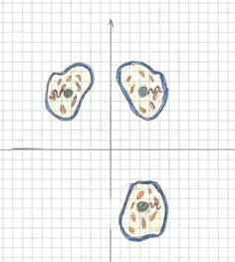  Skupina je izdelala dokaj natančen model in zanj uporabila zanimive materiale (npr. zelje).  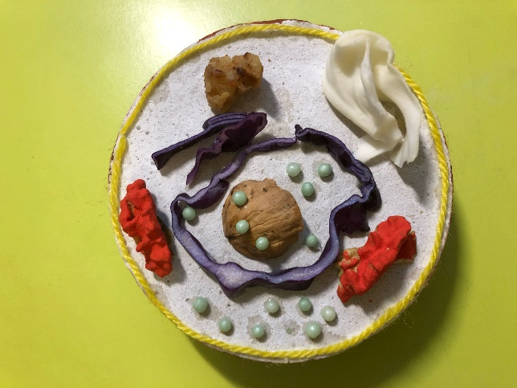 | Učenec je naredil realno skico. Vidi se, da je črke pod mikroskopom natančno opazoval.  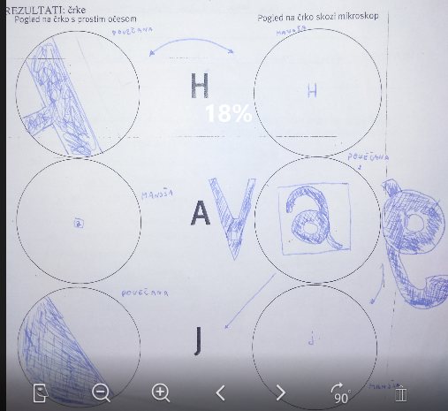  Učenec je za opazovanje izbral pravo črko, ki ni simetrična. Fotografija odlično prikazuje, kakšno sliko vidimo skozi okular mikroskopa: povečano, obrnjeno na glavo in prezrcaljeno.  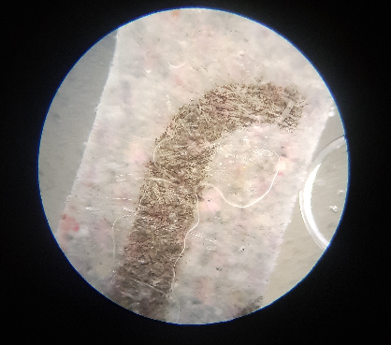  Učenka je upoštevala povratno informacijo sošolca ter sliko dopolnila.  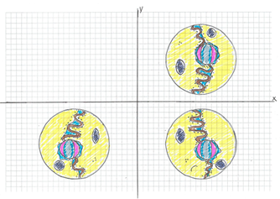  Skupina je pokazala veliko mero ustvarjalnosti, kar kaže na to, da so zelo razmišljali o izvedbi oz. rešitvah tega modela (vsebina bakterijske celice je vdelana v odmaševalec odtokov).  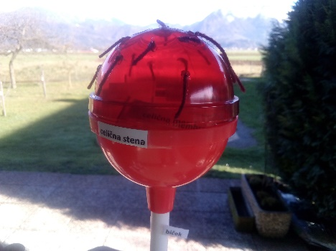  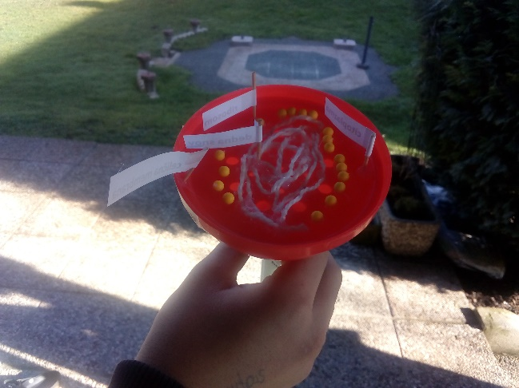
 | 4. | Učenka je v diskusiji nakazala, da ji je bilo delo z mikroskopom zanimivo, za hipotezo pa zgolj napiše, da se je potrdila, brez dodatne utemeljitve.  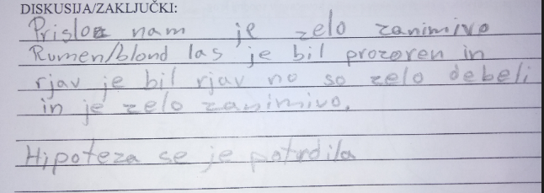 | Učenkina utemeljitev, da se je njena hipoteza potrdila, je premalo natančna, vendar delno pojasnjuje, kakšno sliko je opazovala skozi okular.  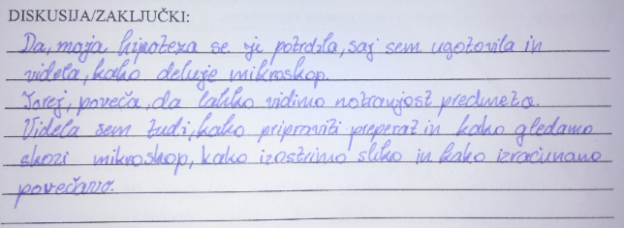 | Učenka je v diskusiji dobro utemeljila, zakaj se je njena hipoteza potrdila.  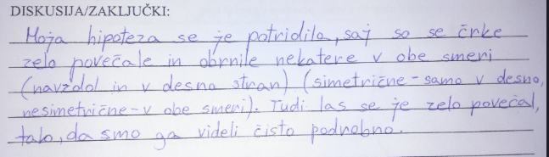
 | 5. | Učenec vseh kriterijev uspešnega sodelovanja in komunikacije v skupini ni ponotranjil ali upošteval.  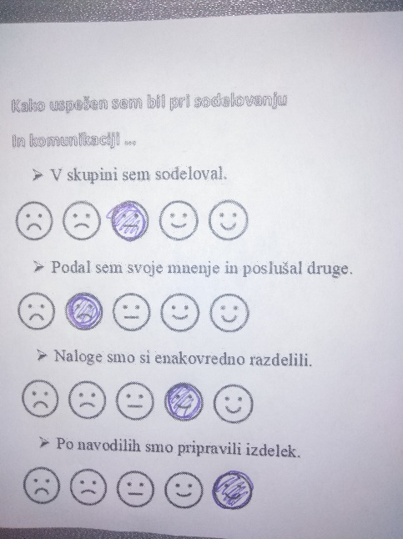 | Kriterije je delno ponotranjil in jih večinoma upošteval.  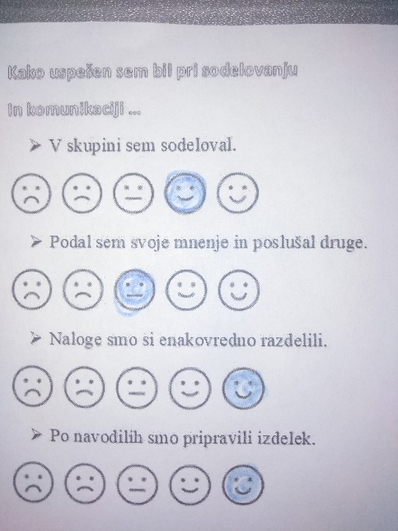 | Kriterije je večinoma ponotranjil in jih upošteval  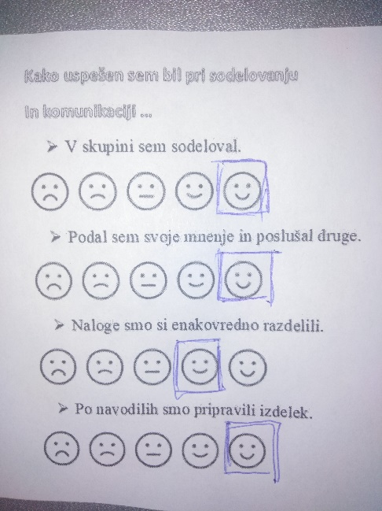

2. Kako dobro so nam služila digitalna orodja za vrednotenje izbranih kompetenc?
VREDNOTENJE UPORABLJENIH DIGITALNIH ORODIJ V SKLADU S KRITERIJI
Opomba: vstavite + pri ustreznem kriteriju

DIGITALNO ORODJE | Prilagodljivost | Praktičnost | Funkcionalnost | Uporabnost
Padlet |  | + | + | +
Linoit |  | + |  | +

3. Razmislite in zapišite, kako bi lahko bolje podpirali razvoj izbranih kompetenc učencev?
Poskusite odgovoriti na vprašanje. Poglejte, kako ste razvijali kompetence in kaj bi morali narediti, spremeniti, da bi tudi neaktivni učenci bili aktivni. So razumeli kriterije? Jim je bila dejavnost všeč? Ste se z njimi pogovorili, veste razlog za nesodelovanja? So prevzeli odgovornost in premislili, kaj bodo lahko izboljšali naslednjič? Takšno delo je tudi za učence novo, zato morate biti tudi vi zadosti vztrajni, da vam učenci sledijo.
Dejavnosti so bile učencem všeč, saj so se super medpredmetno povezovale. Večja težava se pojavi pri delu v parih, kjer bi veliko učencev oziroma učenk sodelovalo s točno določenim sošolcem ali sošolko. V prihodnje bi bilo dobro izvesti kot dan dejavnosti, kjer bi se učenci v parih večkrat med seboj zamešali. Tako bi tudi neaktivni učenci več naredili, saj bi zagotovo s kom sodelovali, ki jim je bolj pri srcu.

Kriterije so razumeli, vendar jih nekateri učenci niso ponotranjili. Odgovornost za svoje delo bi pri učencih povečali tako, da bi nekatere dejavnosti zastavili na način, ki bi onemogočal doseči pravilen rezultat brez prispevka vsakega posameznika (mogoče metoda kavarne).

